Il Cinema, immaginifica narrazione del cibo e del territorio

È ormai riconosciuto il valore che può avere il cinema, in determinate condizioni, per la promozione del territorio. Il cinema produce effetti differenti sul territorio: dall’impatto diretto e indiretto, determinato dalla permanenza di una troupe cinematografica sul territorio, alla promozione dell’immagine e del turismo di una destinazione. Secondo un’indagine realizzata dalla Fondazione Eni Enrico Mattei sull’analisi dei budget di alcune produzioni cinematografiche, in un rapporto da 1 a 7, tra il finanziamento ricevuto e la spesa complessiva sul territorio (diretta e indiretta): 1 euro investiti dalla Regione nel cinema, ne ha generati 7 nel tessuto economico locale. In più, tali investimenti favoriscono la nascita di imprese nel settore e l'occupazione delle professionalità artistiche residenti. A ciò bisogna aggiungere l'effetto promozionale del cinema che può condurre ad un incremento dei flussi turistici. Emblematico il caso di “The Passion” che ha dato una spinta notevole all’ingresso di Matera nel mercato turistico internazionale, fino all’operazione “Basilicata coast to coast” che ha proposto una nuova rappresentazione della Basilicata, particolarmente indicata per un turismo lento e sostenibile. E ancora, dalle recenti produzioni holliwoodiane come “Ben Hur” e “Wonder Woman”, fino al successo dell’armata dei “Moschettieri” di Veronesi tra i paesaggi lucani. Infatti, dall’analisi elaborata dalla Fondazione Mattei su un campione di turisti: 1 visitatore su 3, sostiene di essere influenzato “molto o abbastanza” dal cinema, nella propria scelta della destinazione lucana. A tal proposito, una tendenza interessante degli ultimi anni è quella di legare le storie cinematografiche ai prodotti enogastronomici del territorio. Infatti, il binomio “cinema e vino”, è stato ampiamente sperimentato da registi e sceneggiatori e apprezzato dal pubblico. Dalla produzione cinematografica “Un'ottima annata”, commedia romantica ambientata in Provenza da Ridley Scott, fino al recente “Finchè c’è prosecco c’è speranza”, un thriller ambientato nella campagna veneta, zona di produzione del vino Prosecco. In Basilicata, recentemente anche il vino Aglianico del Vulture è stato protagonista sul piccolo schermo, con una commedia romantica ambientata a Venosa. Il film “Wine to Love”, diretto dall’attore lucano Domenico Fortunato e interpretato da Ornella Muti, è stato visto da 3 milione e 828 mila spettatori ed ha registrato oltre il 16 per cento di share. L’ulteriore conferma dei vantaggi che il cinema reca ad un territorio e ai suoi prodotti enogastronomici, viene dall’analisi dei big data, dati certi e misurabili. Nel caso specifico sono stati analizzati i dati di Google trends, lo strumento di Google che permette di conoscere la frequenza di ricerca sul web di una determinata parola o frase.

In effetti, durante la visione del film gli spettatori hanno effettuato ricerche sul vino e del termine “Aglianico del Vulture” che ha raggiunto il valore 100, espressione della massima frequenza di ricerca, nel giorno e ora di proiezione del film. Le regioni dove il termine “Aglianico del Vulture”, è stato ricercato maggiormente sono la Campania, Toscana, Lazio, Lombardia ed Emilia Romagna. La visione della pellicola, ha creato interesse anche nei confronti del paesaggio di ambientazione del film, la conferma arriva dagli argomenti e dalle query correlate e associate alla ricerca della parola chiave Aglianico del Vulture. Difatti, l’argomento Vulture che è la zona geografica di produzione del vino, ha ottenuto l’indice massimo di ricerca pari a 100 e la parola Venosa, la cittadina dove è stato ambientato il film, ha ottenuto un indice pari a 78.
Per concludere, dall’analisi dei big data giunge l’ulteriore conferma di come il cinema grazie alla sua potenza narrativa e alla sua capacità di coinvolgimento, risulta essere un ottimo strumento di comunicazione di un territorio e delle produzioni enogastronomiche ad esso associate.
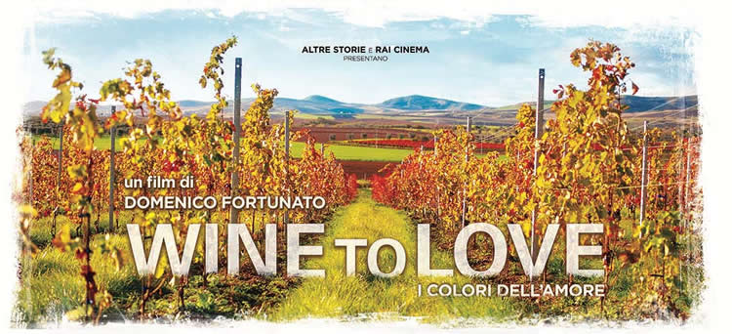

Figura 1 – Wine to love
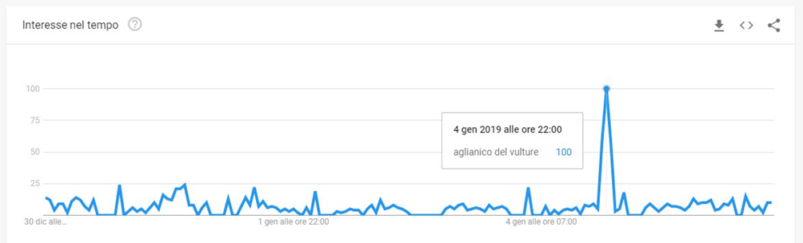

Figura 2 - Google trends

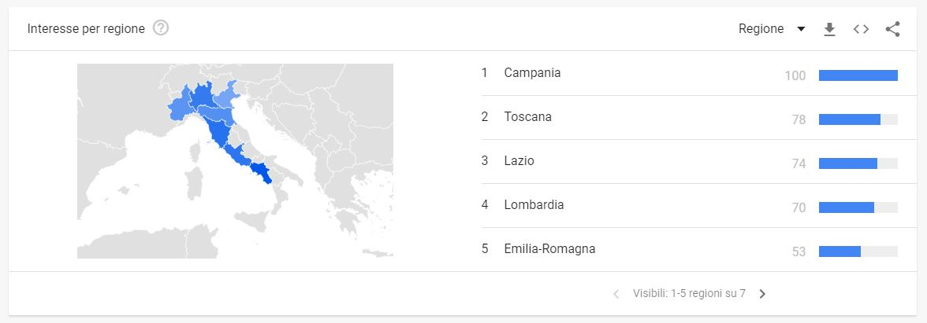

Figura 3 - Google trends
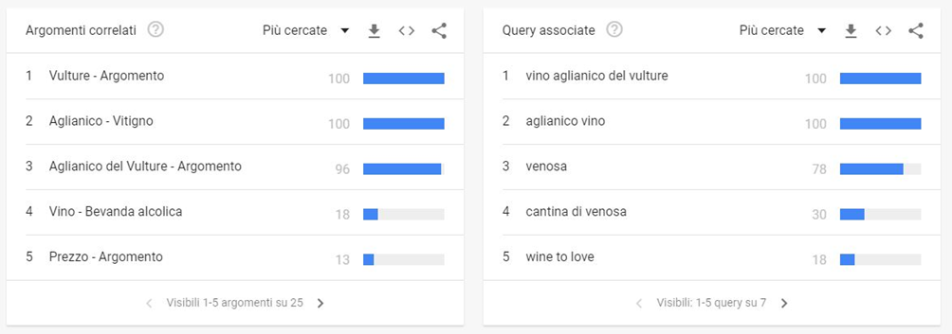

Figura 4 - Google trends

